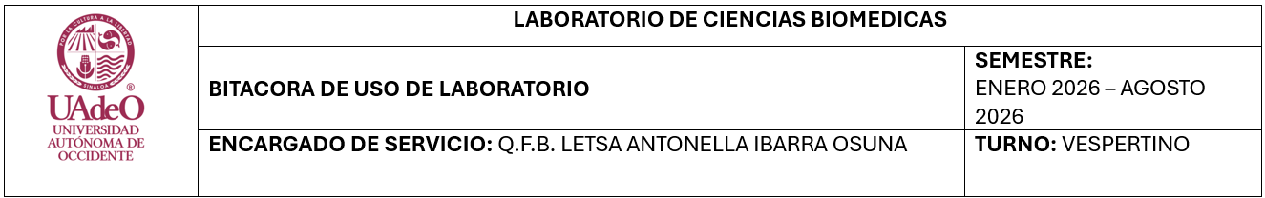
No. | FECHA | HORA  DE INICIO | HORA  DE TÉRMINO | NOMBRE DE LA  PRÁCTICA | MAESTRO ENCARGADO | RESULTADOS | OBSERVACIONES
01 | 05/03/2026 | 18:30 | 20:00 | Preparación de soluciones y medición de pH: influencia del material de laboratorio | Dra. Ana Paola Ortiz Brambila
02 | 13/03/2026 | 5:00 | 6:30 | Observación microscópica de estructuras micóticas de hongos en sustratos orgánicos | QFB. Dulce Carolina Rojas Herrera
03 | 19/03/2026 | 18:30 | 20:00 | Identificación de mezclas y compuestos y elementos (observación de propiedades físicas y clasificación) | Dra. Ana Paola Ortiz Brambila
04 | 24/03/2026 | 18:30 | 20:00 | Identificación de mezclas y compuestos y elementos (observación de propiedades físicas y clasificación) | Dra. Ana Paola Ortiz Brambila
05 | 23/04/2026 | 17:00 | 18:30 | Preparación de medios de cultivo para el aislamiento de hongos | QFB. Dulce Carolina Rojas Herrera
06 | 23/04/2026 | 18:30 | 20:00 | Métodos de separación de mezclas heterogéneas: evaporación, filtración, decantación y sedimentación. | Dra. Ana Paola Ortiz Brambila
07 | 24/04/2026 | 17:00 | 18:30 | Siembra y aislamiento de muestras biológicas en medio Sabouraud | QFB. Dulce Carolina Rojas Herrera
08 | 28/04/2026 | 18:30 | 20:00 | Métodos de separación de mezclas heterogéneas: evaporación, filtración, decantación y sedimentación. | Dra. Ana Paola Ortiz Brambila
09 | 02/06/2026 | 18:30 | 20:00 | Preparación de soluciones molares | Dra. Ana Paola Ortiz Brambila
10 | 04/06/2026 | 18:30 | 20:00 | Preparación de soluciones molares | Dra. Ana Paola Ortiz Brambila

